IMI PNEUMATEX Schnellentlüfter Zeparo

IMI Hydronic Engineering Deutschland

Eigenschaften

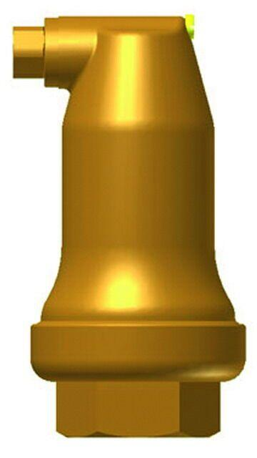

Nenndruckstufe

PN 10

Oberfläche

unbehandelt

Werkstoff

Messing

Länge (mm)

90,00

Typ Abscheider

Luft

Wirkprinzip

Wirbel

max. Mediumtemperatur (Dauerbetrieb) (°C)

160,00

Nennweite DN

10,00 - 25,00

max. Arbeitsdruck (bar)

10